Національний технічний університет України
“Київський політехнічний інститут імені Ігоря Сікорського”

лабораторна робота №1
на тему

“Розробка веб сайту”

підготував
студент групи ІП-73, ФІОТ
Гайович Андрій

перевірив
викладач кафедри ОТ
Стешин В. В.

Київ
2019
Згідно мого варіанту, я повинен виконувати наступні завдання
Сайт повинен містити наступний формат
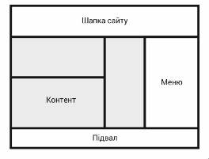

таблиця повина містити наступну схему
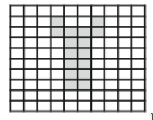

І в останньому я повинен вивести прапор Японії
